**2.4.4. Искусство Древней Греции эпохи классики**

**Период классики п**ринято делить на

**раннюю** (так называемый «строгий стиль», первая половина V в. до н. э., в это время созданы наиболее совершенные и гармоничные шедевры древнегреческого искусства),

**высокую** (вторая половина V в. до н. э.) и

**позднюю** (400—325 гг. до н. э.) классику.

Самым большим сооружением ранней классики был грандиозный храм Зевса в Олимпии. Храм не сохранился, его можно представить себе по реконструкциям. Но сохранились скульптурные композиции украшавшие фронтоны. На одном из них изображена сцена состязаний.

Храм Зевса в Олимпии, построенный между 468 и 456 гг. до н.э. архитектором Либоном, имел значение общеэллинского святилища и являлся самым крупным храмом всего Полопоннесса. Храм почти полностью разрушен, но на основании раскопок и описаний древних авторов его общий вид может быть достаточно точно реконструирован.

Это был классический дорический периптер (отношение колонн 6 к 13), построенный из твердой породы известняка (ракушечника), что давало возможность добиться почти чеканной точности и чистоты исполнения деталей. Пропорции храма отличались строгостью и ясностью. Их суровость смягчалась праздничной по своему характеру окраской. Храм был украшен большими скульптурными группами на фронтонах. На метопах триглифного фриза были помещены скульптурные композиции, по шесть на каждом фризе. Сюжеты этих рельефов были тесно связаны с общественным назначением храма, бывшего центром обширного архитектурного ансамбля Олимпии — священного центра общеэллинских спортивных состязаний. На фронтонах были изображены легендарное состязание на колесницах Пелопса и Эномая и битва греков (лапифов) с кентаврами, на метопах — подвиги Геракла. Внутри храма с середины 5 в. до н.э. помещалась выполненная из золота и слоновой кости статуя Зевса работы Фидия.

Таким образом, в храме Зевса в Олимпии уже нашел свое воплощение характерный для классической Греции синтез архитектуры и скульптуры, о котором подробно будет речь дальше, при описании Парфенона, и были окончательно утверждены принципы архитектурной классики.

**[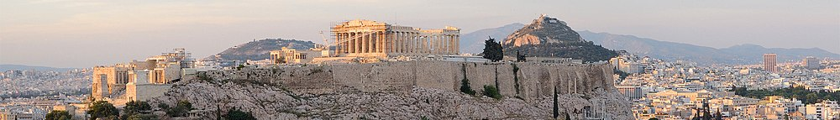](https://commons.wikimedia.org/wiki/File:Acropoli_banner.jpg?uselang=ru)Афи́нский Акро́поль** в городе [Афины](https://ru.wikipedia.org/wiki/%D0%90%D1%84%D0%B8%D0%BD%D1%8B), представляющий собой 156-метровый скалистый холм с пологой вершиной (ок. 300м в длину и 170м в ширину). Это было главное место для нахождения царя. Также внутри имелось немало храмов, где возносились молитвы греческим богам и воздавались жертвы. Важные сооружения на этом месте, включая [Парфенон](https://ru.wikipedia.org/wiki/%D0%9F%D0%B0%D1%80%D1%84%D0%B5%D0%BD%D0%BE%D0%BD), [Пропилеи](https://ru.wikipedia.org/wiki/%D0%9F%D1%80%D0%BE%D0%BF%D0%B8%D0%BB%D0%B5%D0%B8), [Эрехтейон](https://ru.wikipedia.org/wiki/%D0%AD%D1%80%D0%B5%D1%85%D1%82%D0%B5%D0%B9%D0%BE%D0%BD)и [Храм Ники Аптерос](https://ru.wikipedia.org/wiki/%D0%A5%D1%80%D0%B0%D0%BC_%D0%9D%D0%B8%D0%BA%D0%B8_%D0%90%D0%BF%D1%82%D0%B5%D1%80%D0%BE%D1%81), были построены в V веке до н. э. по инициативе [Перикла](https://ru.wikipedia.org/wiki/%D0%9F%D0%B5%D1%80%D0%B8%D0%BA%D0%BB). В [447 году до н.э.](https://ru.wikipedia.org/wiki/447_%D0%B3%D0%BE%D0%B4_%D0%B4%D0%BE_%D0%BD._%D1%8D.) по инициативе [Перикла](https://ru.wikipedia.org/wiki/%D0%9F%D0%B5%D1%80%D0%B8%D0%BA%D0%BB)на Акрополе началось новое строительство; руководство всеми работами было поручено знаменитому скульптору [Фидию](https://ru.wikipedia.org/wiki/%D0%A4%D0%B8%D0%B4%D0%B8%D0%B9), который и явился автором проекта, лёгшего в основу всего комплекса, его архитектурного и скульптурного облика. Над созданием ансамбля Акрополя работали также зодчие [Калликрат](https://ru.wikipedia.org/wiki/%D0%9A%D0%B0%D0%BB%D0%BB%D0%B8%D0%BA%D1%80%D0%B0%D1%82_(%D0%B0%D1%80%D1%85%D0%B8%D1%82%D0%B5%D0%BA%D1%82%D0%BE%D1%80)), [Иктин](https://ru.wikipedia.org/wiki/%D0%98%D0%BA%D1%82%D0%B8%D0%BD), [Мнесикл](https://ru.wikipedia.org/wiki/%D0%9C%D0%BD%D0%B5%D1%81%D0%B8%D0%BA%D0%BB), [Архилох](https://ru.wikipedia.org/wiki/%D0%90%D1%80%D1%85%D0%B8%D0%BB%D0%BE%D1%85)и другие.

[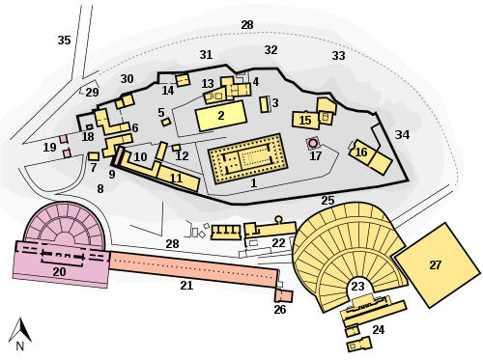](https://commons.wikimedia.org/wiki/File:Plan_Acropolis_of_Athens_colored.svg?uselang=ru)

План Афинского Акрополя

1.[Парфенон](https://ru.wikipedia.org/wiki/%D0%9F%D0%B0%D1%80%D1%84%D0%B5%D0%BD%D0%BE%D0%BD)

2.[Гекатомпедон](https://ru.wikipedia.org/wiki/%D0%93%D0%B5%D0%BA%D0%B0%D1%82%D0%BE%D0%BC%D0%BF%D0%B5%D0%B4%D0%BE%D0%BD)

3.[Алтарь Афины Полиас](https://en.wikipedia.org/wiki/Altar_of_Athene_Polias)

4.[Эрехтейон](https://ru.wikipedia.org/wiki/%D0%AD%D1%80%D0%B5%D1%85%D1%82%D0%B5%D0%B9%D0%BE%D0%BD)

5. Статуя[Афины Промахос](https://ru.wikipedia.org/wiki/%D0%90%D1%84%D0%B8%D0%BD%D0%B0_%D0%9F%D1%80%D0%BE%D0%BC%D0%B0%D1%85%D0%BE%D1%81)

6.[Пропилеи](https://ru.wikipedia.org/wiki/%D0%9F%D1%80%D0%BE%D0%BF%D0%B8%D0%BB%D0%B5%D0%B8)

7.[Храм Ники Аптерос](https://ru.wikipedia.org/wiki/%D0%A5%D1%80%D0%B0%D0%BC_%D0%9D%D0%B8%D0%BA%D0%B8_%D0%90%D0%BF%D1%82%D0%B5%D1%80%D0%BE%D1%81)

8. Храм[Афродиты Пандемос](https://ru.wikipedia.org/wiki/%D0%90%D1%84%D1%80%D0%BE%D0%B4%D0%B8%D1%82%D0%B0_%D0%9F%D0%B0%D0%BD%D0%B4%D0%B5%D0%BC%D0%BE%D1%81)и[Пейто](https://ru.wikipedia.org/wiki/%D0%9F%D0%B5%D0%B9%D1%82%D0%BE)

9.[Пеласгическая стена](https://en.wikipedia.org/wiki/Pelasgian_Wall)(Микенская стена)

10.[Бравронейон](https://ru.wikipedia.org/wiki/%D0%91%D1%80%D0%B0%D0%B2%D1%80%D0%BE%D0%BD%D0%B5%D0%B9%D0%BE%D0%BD)

11.[Халкотека](https://ru.wikipedia.org/wiki/%D0%A5%D0%B0%D0%BB%D0%BA%D0%BE%D1%82%D0%B5%D0%BA%D0%B0)

12. Храм[Афины](https://ru.wikipedia.org/wiki/%D0%90%D1%84%D0%B8%D0%BD%D0%B0)Эргане (возможное местоположение)

13.[Пандросейон](https://ru.wikipedia.org/wiki/%D0%9F%D0%B0%D0%BD%D0%B4%D1%80%D0%BE%D1%81%D0%B5%D0%B9%D0%BE%D0%BD)

14.[Аррефорион](https://ru.wikipedia.org/wiki/%D0%90%D1%80%D1%80%D0%B5%D1%84%D0%BE%D1%80%D0%B8%D0%BE%D0%BD)

15.[Квартал Зевса Полиада](https://ru.wikipedia.org/wiki/%D0%9A%D0%B2%D0%B0%D1%80%D1%82%D0%B0%D0%BB_%D0%97%D0%B5%D0%B2%D1%81%D0%B0_%D0%9F%D0%BE%D0%BB%D0%B8%D0%B0%D0%B4%D0%B0)

16.[Святилище Пандиона](https://ru.wikipedia.org/wiki/%D0%A1%D0%B2%D1%8F%D1%82%D0%B8%D0%BB%D0%B8%D1%89%D0%B5_%D0%9F%D0%B0%D0%BD%D0%B4%D0%B8%D0%BE%D0%BD%D0%B0)

17.[Храм](https://en.wikipedia.org/wiki/Temple_of_Rome_and_Augustus)[Августа](https://ru.wikipedia.org/wiki/%D0%9E%D0%BA%D1%82%D0%B0%D0%B2%D0%B8%D0%B0%D0%BD_%D0%90%D0%B2%D0%B3%D1%83%D1%81%D1%82)и[Ромы](https://ru.wikipedia.org/wiki/%D0%A0%D0%BE%D0%BC%D0%B0_(%D0%B1%D0%BE%D0%B3%D0%B8%D0%BD%D1%8F))

18.[Пьедестал](https://en.wikipedia.org/wiki/Pedestal_of_Agrippa)[Агриппы](https://ru.wikipedia.org/wiki/%D0%9C%D0%B0%D1%80%D0%BA_%D0%92%D0%B8%D0%BF%D1%81%D0%B0%D0%BD%D0%B8%D0%B9_%D0%90%D0%B3%D1%80%D0%B8%D0%BF%D0%BF%D0%B0)

19.[Врата](https://fr.wikipedia.org/wiki/Porte_Beul%C3%A9)[Бёле](https://ru.wikipedia.org/wiki/%D0%91%D1%91%D0%BB%D0%B5,_%D0%A8%D0%B0%D1%80%D0%BB%D1%8C_%D0%AD%D1%80%D0%BD%D0%B5%D1%81%D1%82)

20.[Одеон Герода Аттика](https://ru.wikipedia.org/wiki/%D0%9E%D0%B4%D0%B5%D0%BE%D0%BD_%D0%93%D0%B5%D1%80%D0%BE%D0%B4%D0%B0_%D0%90%D1%82%D1%82%D0%B8%D0%BA%D0%B0)

21.[Стоя Эвмена](https://ru.wikipedia.org/wiki/%D0%A1%D1%82%D0%BE%D1%8F_%D0%AD%D0%B2%D0%BC%D0%B5%D0%BD%D0%B0)

22.[Асклепион](https://ru.wikipedia.org/wiki/%D0%90%D1%81%D0%BA%D0%BB%D0%B5%D0%BF%D0%B8%D0%BE%D0%BD)

23.[Театр Диониса](https://ru.wikipedia.org/wiki/%D0%A2%D0%B5%D0%B0%D1%82%D1%80_%D0%94%D0%B8%D0%BE%D0%BD%D0%B8%D1%81%D0%B0)

24. Святилище[Диониса](https://ru.wikipedia.org/wiki/%D0%94%D0%B8%D0%BE%D0%BD%D0%B8%D1%81)Элефтериоса

25.[Хорегический монумент Фрасилла](https://en.wikipedia.org/wiki/Choragic_Monument_of_Thrasyllos)

26.[Хорегический монумент Никия](https://en.wikipedia.org/wiki/Choragic_Monument_of_Nicias)

27.[Одеон Перикла](https://en.wikipedia.org/wiki/Odeon_of_Athens)

28.[Перипатос (древняя тропа вокруг Акрополя)](https://en.wikipedia.org/wiki/Peripatos_(Acropolis_of_Athens))

29.[Клепсидра (источник)](https://en.wikipedia.org/wiki/Klepsydra_(Akropolis))

30.[Священные пещеры Аполлона, Зевса и Пана](https://en.wikipedia.org/wiki/Cave_Sanctuaries_of_the_Acropolis_of_Athens)

31. Микенский источник

32. Святилище[Афродиты](https://ru.wikipedia.org/wiki/%D0%90%D1%84%D1%80%D0%BE%D0%B4%D0%B8%D1%82%D0%B0)и[Эроса](https://ru.wikipedia.org/wiki/%D0%AD%D1%80%D0%BE%D1%81)

33.[Межа Перипатоса](https://en.wikipedia.org/wiki/Peripatos_(Acropolis_of_Athens))

34.[Святилище](https://en.wikipedia.org/wiki/Aglaureion)[Аглавры](https://ru.wikipedia.org/wiki/%D0%90%D0%B3%D0%BB%D0%B0%D0%B2%D1%80%D0%B0_(%D0%B4%D0%BE%D1%87%D1%8C_%D0%9A%D0%B5%D0%BA%D1%80%D0%BE%D0%BF%D1%81%D0%B0))

35.[Панафинейская дорога](https://ru.wikipedia.org/wiki/%D0%9F%D0%B0%D0%BD%D0%B0%D1%84%D0%B8%D0%BD%D0%B5%D0%B8)

**4. Расскажи об архитектуре Парфенона. Что такое курватуры и энтазис?**

**Парфено́н** построен в [447](https://ru.wikipedia.org/wiki/447_%D0%B3%D0%BE%D0%B4_%D0%B4%D0%BE_%D0%BD._%D1%8D.)−[438 годах до н.э.](https://ru.wikipedia.org/wiki/438_%D0%B4%D0%BE_%D0%BD._%D1%8D.) архитектором [Калликратом](https://ru.wikipedia.org/wiki/%D0%9A%D0%B0%D0%BB%D0%BB%D0%B8%D0%BA%D1%80%D0%B0%D1%82_(%D0%B0%D1%80%D1%85%D0%B8%D1%82%D0%B5%D0%BA%D1%82%D0%BE%D1%80)) по проекту [Иктина](https://ru.wikipedia.org/wiki/%D0%98%D0%BA%D1%82%D0%B8%D0%BD)и украшен в [438](https://ru.wikipedia.org/wiki/438_%D0%B4%D0%BE_%D0%BD._%D1%8D.)−[431 годах до н.э.](https://ru.wikipedia.org/wiki/431_%D0%B4%D0%BE_%D0%BD._%D1%8D.) под руководством [Фидия](https://ru.wikipedia.org/wiki/%D0%A4%D0%B8%D0%B4%D0%B8%D0%B9) при правлении [Перикла](https://ru.wikipedia.org/wiki/%D0%9F%D0%B5%D1%80%D0%B8%D0%BA%D0%BB). Парфенон построен по принципу дорического периптера с некоторыми включениями ионического ордера. По контуру храм окружен колоннадой (перистиль). 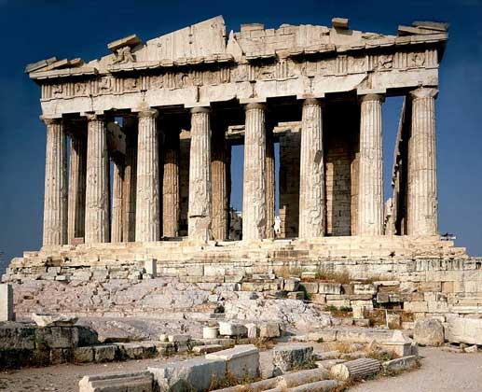Фасадные стороны имели по 8 колонн, а боковые сторон – по 17, учитывая угловые. Высота колонн составляет 10,4 метра.

Планировка Парфенона была тщательно продумана. Большое количество мельчайших деталей изготавливались с учетом облегчения зрительной нагрузки. Примечательно, что специалисты выделяют специальный термин **курватура** Парфенона. Он описывает специальную кривизну конструкций, которая вносила оптические коррективы. Храм кажется идеально прямолинейным, однако, на самом деле в контурах его конструкций нет почти ни одной прямой линии:

* угловые колонны имеют наклон к середине, а две средние колонны с каждой стороны – к углам, данный прием использовался для визуального их выпрямления;
* угловые колонны в диаметре имеют больший размер, чем остальные, так как иначе они казались бы тоньше.

Некоторые из вышеизложенных приемов были придуманы архитектором Парфенона – Иктином. Они впервые были использованы при строительстве данного храма.

**Энтазис** – утолщение ствола колонны в средней его части (обычно на 1/3 её высоты), создающее впечатление напряжённости и устраняющую оптическую иллюзию вогнутости ствола.

**Скульптуры Парфенона** состояли из хрисоэлефантинной статуи Афины внутри, двух фронтонных композиций, метоп между триглифами и обходящего вокруг всего здания сплошного ионического фриза на верхних частях стен.

Парфенон в целом, включая скульптуру, можно воспринимать двояко. Согласно одному восприятию, скульптура вырастает из архитектуры и дополняет её. Другое восприятие заключается в том, что вся его архитектура воспринимается как постамент для скульптуры.

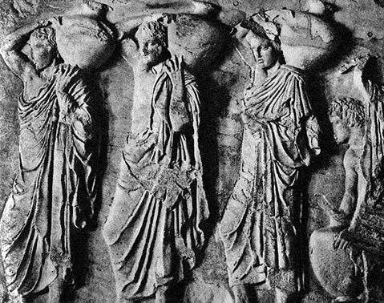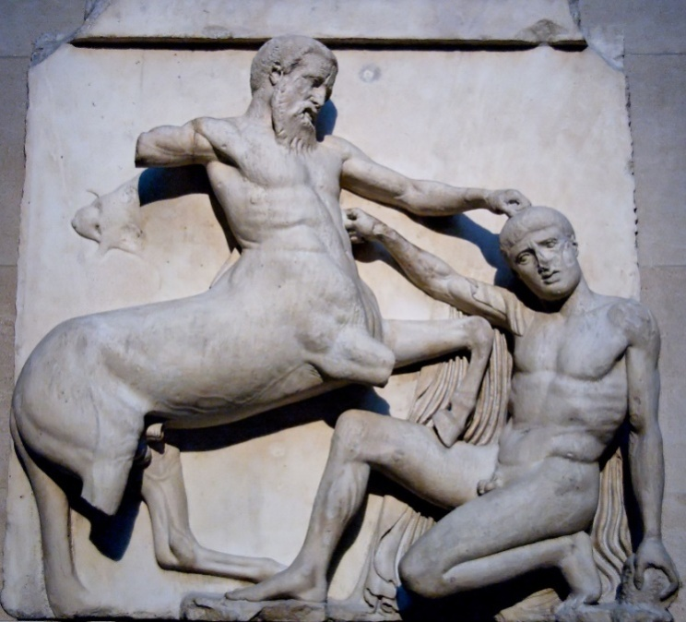

Метопа. Сражение с кентаврами. Фриз. Панафинейское шествие.

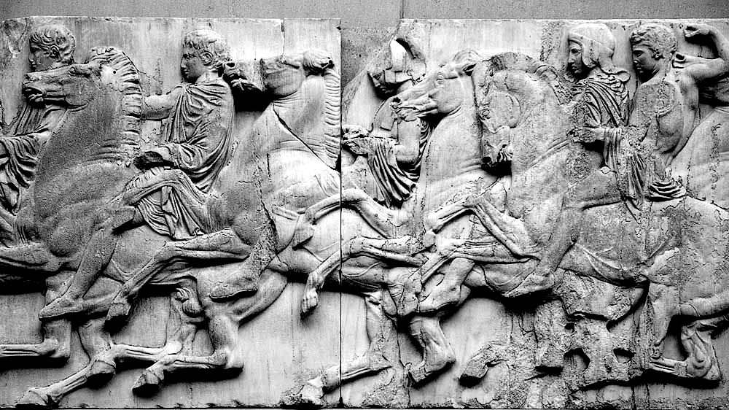

Фриз. Всадники

В Парфеноне снаружи образованы как бы две зоны - человеческая внизу и божественная вверху - во фронтонах и метопах. В ионический фриз включены в скульптуру храма, впервые в греческом искусстве, простые люди, живые граждане Афин.

Во время праздничных процессий участники рассматривали метопы, содержанием которых была борьба добра со злом, греков с амазонками, варварами и кентаврами. Одновременно с этим постепенно развёртывалась великолепная процессия, показанная в идеализированной форме. На западной стороне юноши готовят коней. На южной и северной сторонах главной темой является изображение скачущей конницы. Празднество заканчивается на восточной стороне, где восседают боги, и участники процессии преподносят им дары.  
Все скульптурные композиции Парфенона связаны с образом покровительницы города, Афины. Они построены так, что их созерцание - "чтение" того, о чём рассказывают скульптуры - рассчитано на движение от Пропилей к главной, восточной стороне здания, на которой помещался вход внутрь.

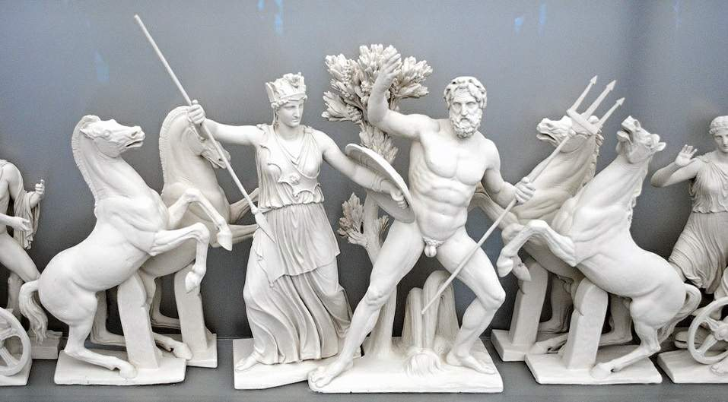

Тема западного фронтона - победа разума над стихией.

Сильно напряжение контраста между строгими линиями треугольного обрамления и живостью движения фигур, заполняющих треугольное поле. Это пространство строго сохраняется скульптором, и в общем, все фигуры помещены в поле фронтона. Но движение фигур настолько сильно, что иногда оно нарушает чёткость ограничивающих архитектурных линий. Местами отдельные элементы - то часть головы, то рука - высовываются за пределы границ фронтона и пересекают его наклонные линии, что усиливает динамику композиции.

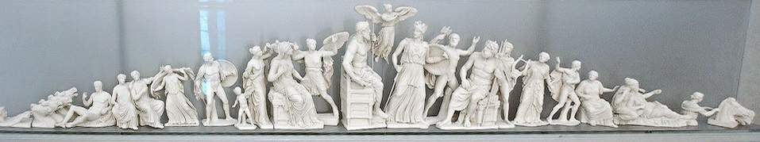

Величайшего **древнегреческого скульптора**, одного из крупнейших мастеров эпохи высокой классики **Фидия** справедливо называют «Гомером скульптуры».

Эта эпоха в скульптуре представлена целым созвездием имен: Мирон, Поликлет, Пракситель, Скопас, Лисипп.

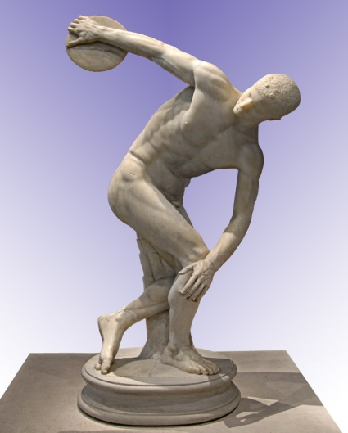 «Дискобол»— бронзовая скульптура **Мирона** (середина V в. до н. э.). Графичный силуэт этой статуи не раз становился символом атлетических состязаний.

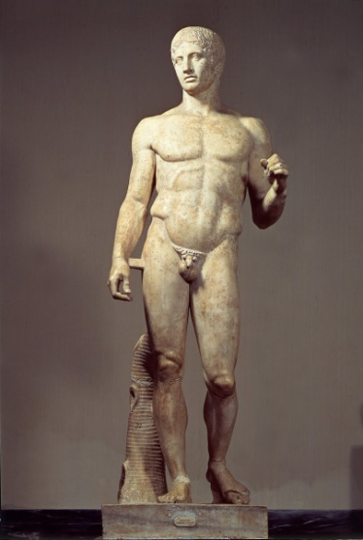 Скульптор **Поликлет** (вторая половина V в. до н. э.), современник и соперник Фидия, создал ряд замечательных статуй, в которых воплотил совершенные, идеальные соотношения частей человеческого тела.

Поэтическая красота пронизывает создания **Праксителя**(ок. 390 г. до н. э. – 330 г. до н. э.), его 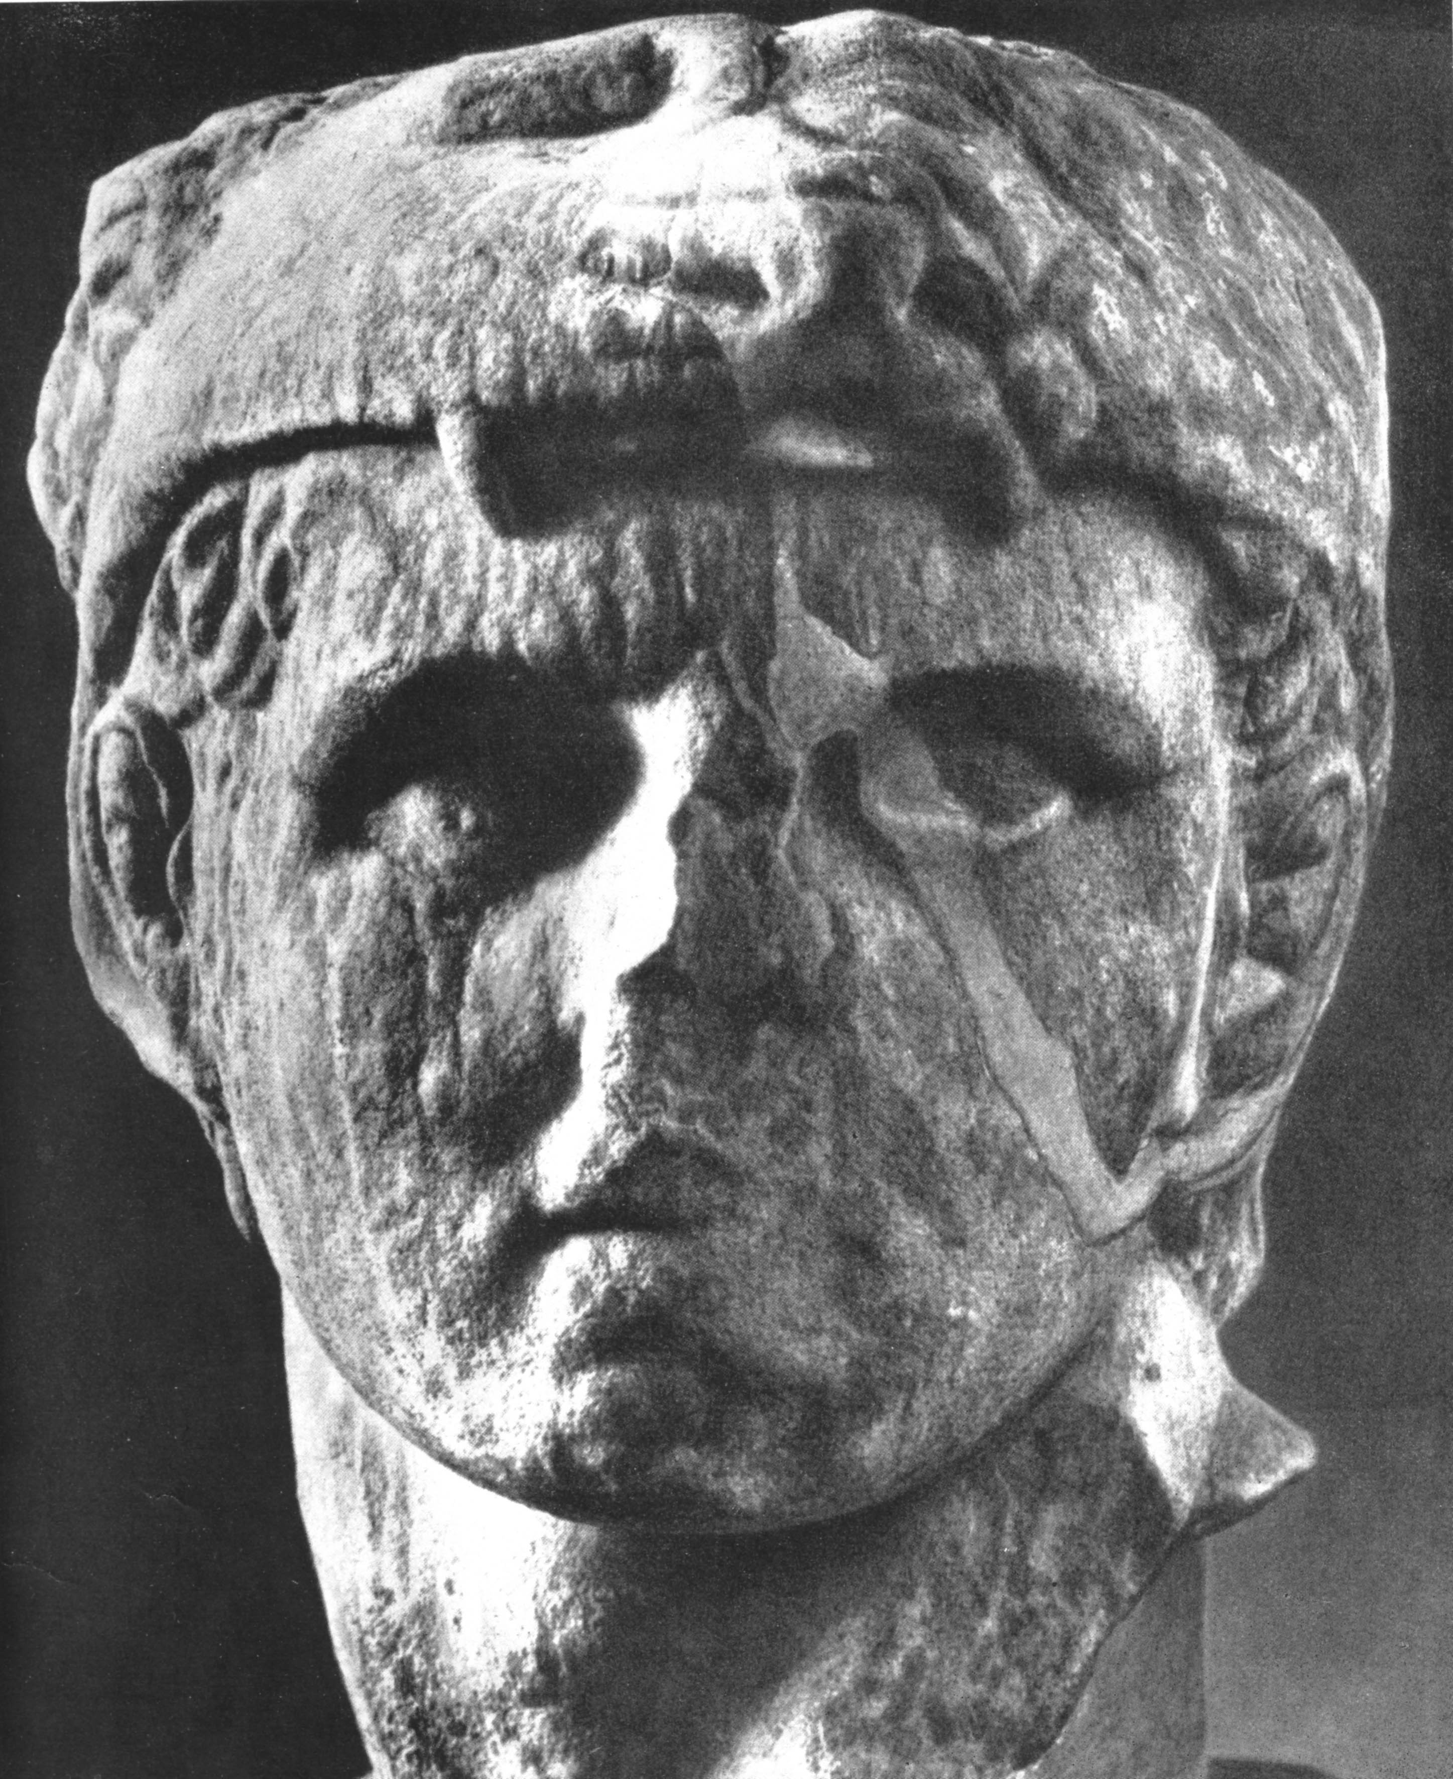 «Улыбающегося Гермеса» и обворожительную своей спокойной красотой «Афродиту Книдскую», воплотившую в себе ослепительное очарование юности. Сколько непринужденности, легкости, а главное, радости в творениях Праксителя!

Гениальный скульптор **Скопас** (IV в. до н. э.)

Во всем многообразии состояний человека, свойств его характера показывает **Лисипп** своих атлетов: мужественными, смелыми, усталыми и задумчивыми. Они побеждают, страдают от ран, гибнут, защищаются. Каждое из этих несравненных изваяний с полным правом можно назвать шедевром скульптуры.

**[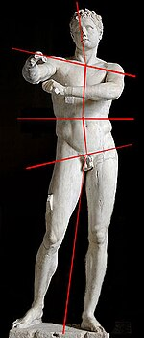](https://commons.wikimedia.org/wiki/File:Apoxyomenos_Pio-Clementino_(Contrapposto).jpg?uselang=ru)Контрапост**

[Апоксиомен](https://ru.wikipedia.org/wiki/%D0%90%D0%BF%D0%BE%D0%BA%D1%81%D0%B8%D0%BE%D0%BC%D0%B5%D0%BD). бронзовой скульптуры [Лисиппа](https://ru.wikipedia.org/wiki/%D0%9B%D0%B8%D1%81%D0%B8%D0%BF%D0%BF). I век н.э.

Контрапо́ст ( «противоположность», «крестообразный»)— приём изображения фигуры человека в искусстве, при котором положение одной части тела [контрастно](https://ru.wikipedia.org/wiki/%D0%9A%D0%BE%D0%BD%D1%82%D1%80%D0%B0%D1%81%D1%82) противопоставлено положению другой части.

В изобразительном искусстве, скульптуре, живописи, контрапост возникает в результате «постановки» фигуры человека с переносом тяжести тела на одну, опорную ногу. Такая постановка называется классической. Опорная нога фигуры отклоняется от вертикали, опорный тазобедренный сустав поднимается вверх и одновременно немного выдвигается вперёд, тазовый пояс наклоняется относительно горизонтали, а свободная нога фигуры, согнутая в колене, слегка отставлена назад. Плечевой пояс из-за необходимости уравновешивания приобретает контрастное положение по отношению к тазовому.

Уже в античности **Поликлет** прославился как создатель *канона*. **«Каноном»** назвался не сохранившийся трактат Поликлета об эстетике. В нем он предложил идеальные пропорции мужского молодого тела. Соотношения находятся в цифровом соотношении, подчиненное гармонии чисел. Поликлет уделял большой внимание пифагорейской теории ***золотого сечения***– вся длина так относится к большей части, как большая к меньшей.

Скульптура поздней классики и эллинизма:

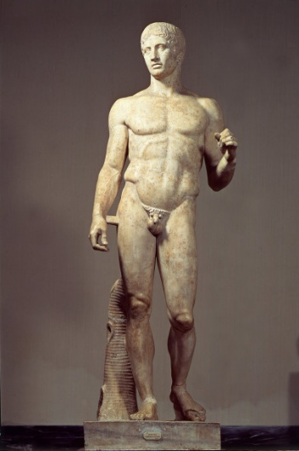"Дорифор". Поликлет (старший) Римская мраморная копия. Бронзовый оригинал относится к 5 в. до н.э.

Давайте еще раз посмотрим на героя Поликлета. Это традиционный идеал *гоплита* - тяжело вооруженного воина-пехотинца, и этот образ достаточно суровый.

Однако в последующий период, который называется периодом поздней классики, художники начнут изображать несколько иной тип человека - более утонченный, поэтический, мечтательный.

И в этот период работает уже другое поколение скульпторов. Самыми прославленными среди них были Пракситель, Скопас и Лисипп.

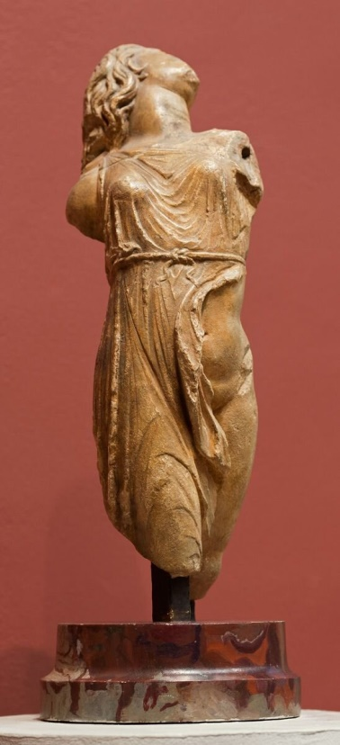

"Менада". Скопас. Середина 4 в. до н.э.

Она показана в стремительном танце, который уже почти граничит со страданием. Ее тело изогнуто, голова запрокинута, складки одежд подчеркивают бурное движение. Посмотрите, какой мощный разворот фигуры! Ничего подобного мы до сих пор еще не видели. Статуя очень эмоциональна!

"Лаокоон с сыновьями". Агесандр Родосский, Полидор, Афинодор. Ок. 50 г. до н.э.

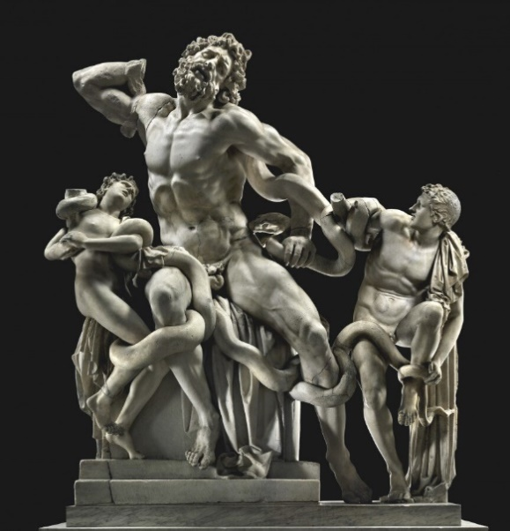Эпоха эллинизманаступает в конце 4 века до нашей эры (сер. 4 в. до н.э. - 1 в. до н.э.), когда Греция становится частью империи Александра Македонского. В этот период греческая культура, самая передовая по тем временам, получает очень широкое распространение, и в результате этого лучшие достижения классической Греции в области науки, литературы и искусства становятся доступны и другим государствам, входившим в Македонскую империю.

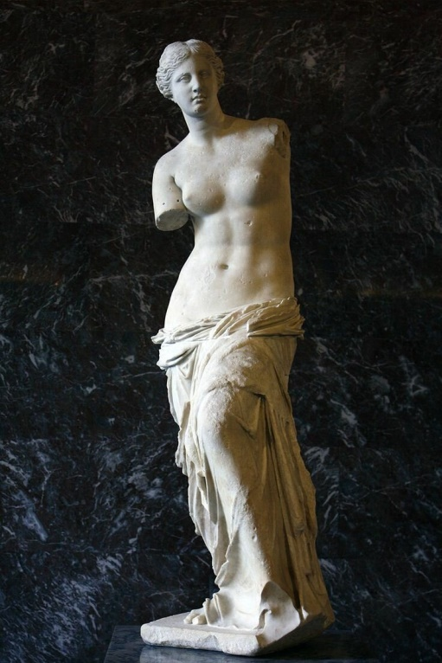"Венера Милосская". Предположительно Агесандр. Ок 130 - 100 гг. до н.э.

Если прежде скульптура предполагала в основном фронтальный взгляд, то есть взгляд с одной точки, то теперь статуя требует кругового обхода. Сложные винтообразные движения этих фигур уже становится невозможно полностью воспринять с одной точки зрения. Нужно обойти статую кругом, увидеть ее с нескольких ракурсов, каждый из которых даст новые интересные силуэты.

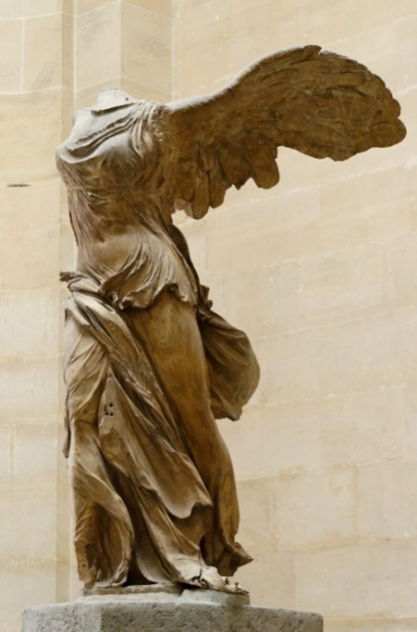Ника Самофракийская. Ок. 190 г. до н.э.

Одним из наиболее выразительных произведений эпохи эллинизма является "Ника Самофракийская".

Это статуя, которая помещена на очень красивом и очень высоком пьедестале. Этот пьедестал повторяет как бы форму носа корабля, и эта статуя, обратите внимание, была помещена на отвесной скале. Она должна была как бы парить над морем. Это было первое, что видели мореплаватели, когда подплывали вот к этому мысу.

В отличие от бурного и трагического **искусства Скопаса, Пракситель** в своем творчестве обращается к образам, проникнутым духом ясной и чистой гармонии спокойной задумчивости. Герои Скопаса почти всегда даны в бурном и стремительном действен, образы Праксителя обычно проникнуты настроением ясной и безмятежной созерцательности. И все же Скопас и Пракситель взаимно дополняют искусство друг друга.

*По легенде, именно Афродита скульптора Праксителя была первым в древнегреческом искусстве скульптурным изображением обнаженной женщины*

Из **древнегреческого театра** берут начало и два основных театральных жанра — **комедия и трагедия.** Комедия — это представление с весёлым, смешным сюжетом, а трагедия — напротив, с грустным. Комедии могли высмеивать пороки современников, а трагедии, как правило, были посвящены греческой истории, героям древности.

Зарождение театрального искусства связано с одним из древнегреческих праздников — Дионисиями. Большие Дионисии проходили каждую весну и завершались грандиозным пиром.

Древняя Греция известна нам как родина театра.

Центральным местом театра была **орхестра**— круглая площадка для выступлений артистов

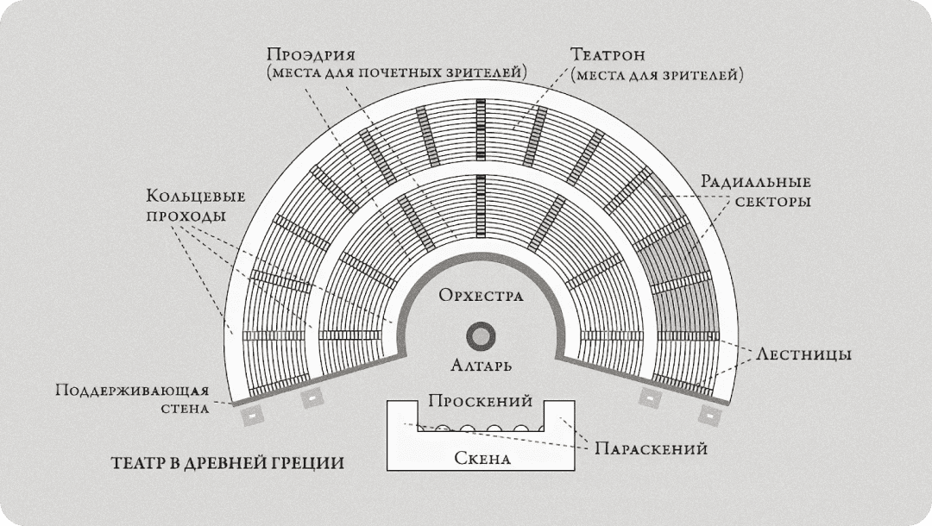Располагавшиеся полукругом перед орхестрой места для зрителей назывались **театронами**. Зрители наблюдали представления, сидя на скамьях. Для знатных горожан ставили роскошные, комфортные сиденья со спинками и балдахинами. Зрительные ряды разделялись проходами на секции. Чтобы вместить всех желающих, строили театроны на 14 тысяч зрителей.

Позади орхестры находилось помещение для актёров, называемое **скеной.** С усложнением архитектуры греческих театров роль скены возрастала. К ней пристраивали параскении— специальные сооружения для улучшения акустики. Передняя часть скены служила для крепления декораций. На ней рисовали фасад античного храма для трагических постановок или жилой дом, если ставили комедию.

Актёрами могли быть только мужчины. Для исполнения различных ролей они надевали маски. Поскольку актёров было немного, одному человеку приходилось играть несколько ролей.

Наиболее известными драматургами Древней Греции стали Эсхил, Софокл и Еврипид.

Отцом античной комедии считается Аристофан.

**КОТУРНЫ** - особый вид обуви с очень толстой подошвой для увеличения роста актёра. В античном театре, носили котурны трагические герои, комедийные облачались в сокки (чем-то похожие на чешки). Котурны использовались и в театре кукол, без них актрисы маленького роста не доставали бы до края ширмы, держа в руках куклу. 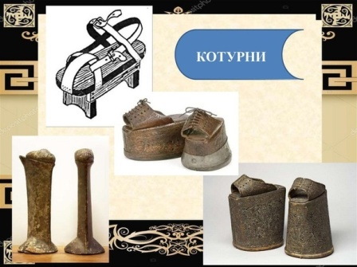**"Встать на котурны"** в разговорном жанре означает считать себя умнее, значительнее других, перестать считаться с мнением окружающих, то есть возвеличиться.

